1.png2.png6.png3.png5.png4.png

**SABINE   
MUSTERMANN**

**smustermann**

**smustermann**

**Beispielstr. 12a  
98765 Musterstadt**

**smustermann@mail.de**

**0170 – 12 34 56 78**

**smustermann**

BEWERBUNG

**TRAINEE-PROGRAMM – Ihre Stellenausschreibung auf Karrieresprung.de**

TT.MM.JJJJ

BEISPIEL GmbH  
Frau Petra Personalerin  
Fantasiestr. 99  
98765 Musterstadt

Sehr geehrte Frau Personalerin,

ich habe mich riesig gefreut, als ich Ihre Stellenanzeige vom TT.MM.JJJJ auf Karrieresprung.de entdeckt habe. Nachdem ich schon Erfahrungen im Bereich _____________ sammeln konnte, wäre Ihr Trainee-Programm definitiv der nächste, wichtige Schritt für.meine berufliche Entwicklung. Zudem bin ich überzeugt, dass auch Ihnen meine Fähigkeiten und mein Praxis-Know-how im Bereich _____________ dabei von großem Nutzen sein werden.

Schon während meines Studiums habe ich mich über den Tellerrand meines Studienfachs BWL hinaus für angrenzende Themen wie Personalführung oder Online-Marketing interessiert und versucht diese durch Praktika zu vertiefen.

Meine Stärke sehe ich in der Motivation und Organisation Menschen und Betriebsabläufen. Durch eine Zusammenarbeit mit unterschiedliche Teams und eine klar strukturierte Arbeitsweise ist es mir schon oft gelungen, Produktionsabläufe zu verbessern sowie Kosten einzusparen. Das macht mir auch noch sehr viel Spaß.

Gerne überzeuge ich Sie in einem persönlichen Gespräch davon, dass Sie mit mir einen ebenso engagierte wie belastbare Trainee-Mitarbeiterin gewinnen

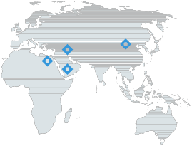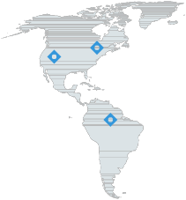

**München, 20.8.2018**

**Anlage**

- Lebenslauf  
- Zeugnisse  
- Zertifikate

Sabine Mustermann

SPANISCH

DEUTSCH